Математические методы нарушения конфиденциальности и аутентичности информации без знания ключей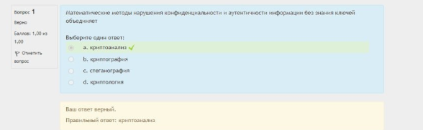

По умолчанию право на подключение к общей базе данных предоставляется  
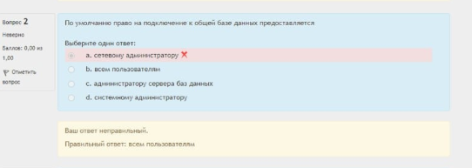

Наименее затратный криптоанализ для криптоалгоритма DES  


Главным параметром криптосистемы является показатель  
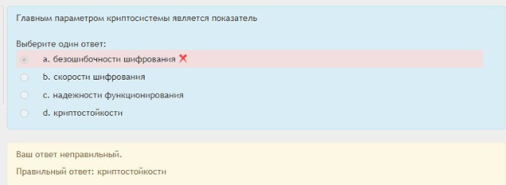

Первым этапом разработки системы защиты информационной системы является

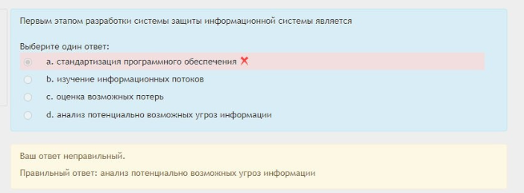

Организационные требования к системе защиты  
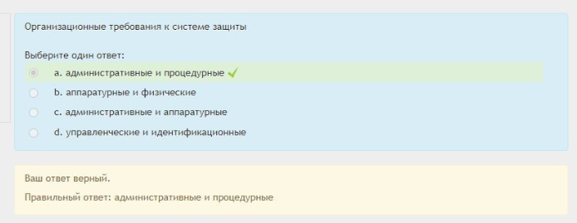

Политика информационной безопасности – это  
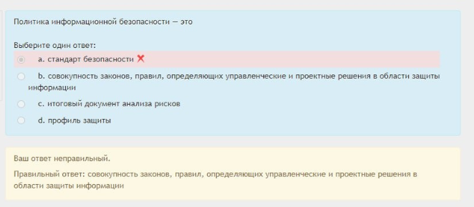

Основной целью системы брандмауэра является управление доступом  
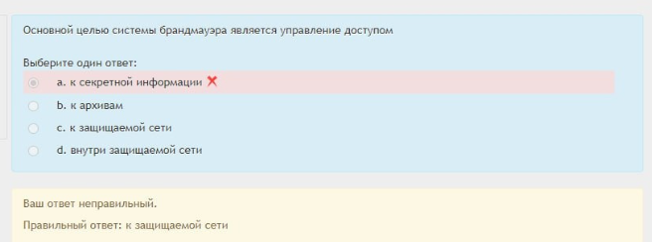

Длина исходного ключа в ГОСТ 28147-89 (бит)

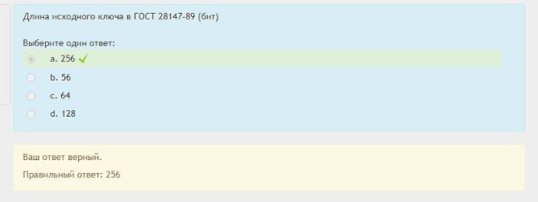

Основу политики безопасности составляет  
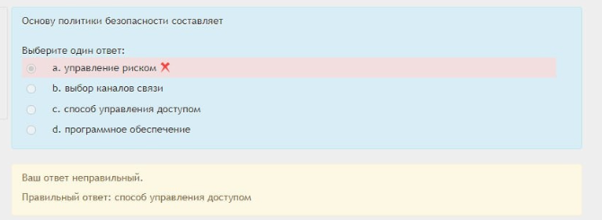

Из перечисленных свойств безопасная система обладает   
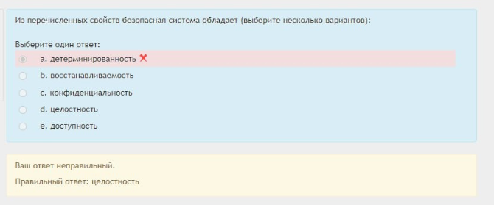

С помощью закрытого ключа информация  
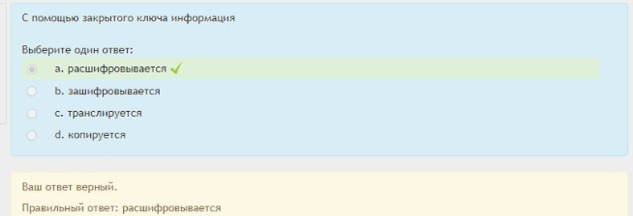

Два ключа используются в криптосистемах  
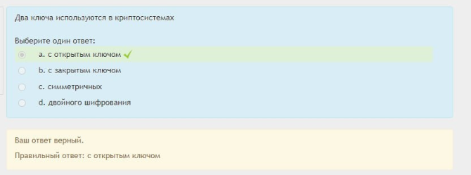

Конечное множество используемых для кодирования информации знаков называется  
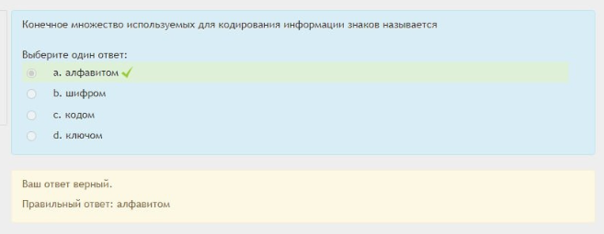

Метод управления доступом, при котором каждому объекту системы присваивается метка критичности, определяющая ценность информации, называется  
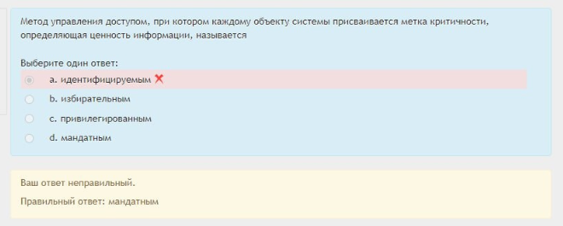

Присвоение субъектам и объектам доступа уникального номера, шифра, кода и т.п. с целью получения доступа к информации – это  
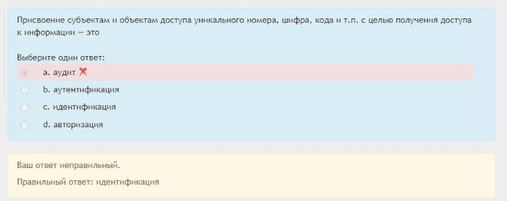  
Из перечисленного угрозы безопасности по природе происхождения классифицируются как  
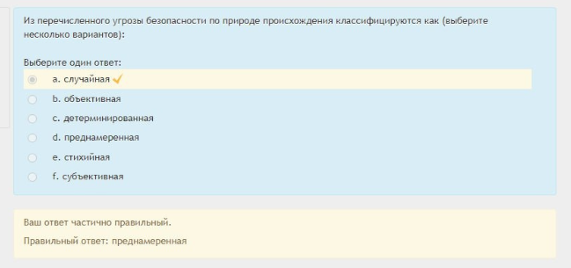

Проверка подлинности субъекта по предъявленному им идентификатору для принятия о предоставлении ему доступа к ресурсам системы – это  
 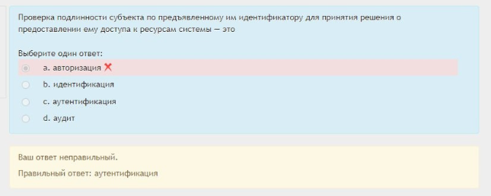

Что не является назначением аудита событий безопасности в компьютерной системе  
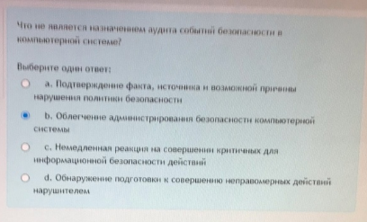

Какой из протоколов не может применяться для построения VPN  
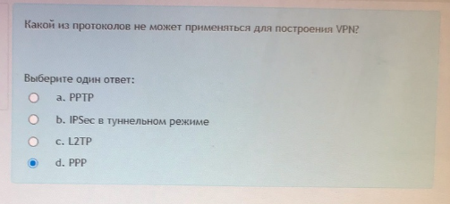

Что относится к косвенным каналам утечки информации  
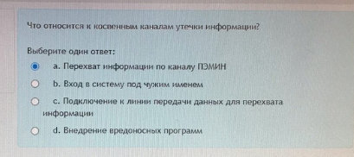

В чем разница между протоколами AH и ESP в IPSec  
